「特色番椒新品系」簡介
附件一

番椒 (Capsicum annuum L.) 包含甜椒和辣椒，彩色甜椒是全球性高單價的果菜類，但不耐熱是設施生產的瓶頸；而辣椒的耐熱性雖優於彩椒，市場卻少見優質的大果辣椒。鑑於全球性面臨熱逆境生產問題以及市場多樣性需求，本所自民國93年迄今，結合園藝外表型選拔、純化，以及分子標誌輔助選種技術，開發出3個豐產、耐熱性佳、果肉厚的Bell type自交系，可於溫、網室周年種植。本案3個新品系的重要園藝特性如下。
- 「SP04」：黃色Bell type辣椒品系，具辣味，中大型果 (果重160公克)，果肉厚7公厘，甜度7.2 。Brix，生育日數約110天(春夏作)。(圖一)
- 「SP63」：早生型粉綠色Bell type甜椒品系，紅熟果呈橘紅色，中小型果(果重110公克)，果肉厚7.5公厘，甜度4.5 。Brix，生育日數約83天。(圖二)
- 「SP80」：黃色Bell type的甜椒品系，中型果(果重145公克)，果肉厚7.5公厘，甜度7.9 。Brix，生育日數約115天(春夏作)。(圖三)
配合番椒商業生產多以F₁品種為主，本案3個新品系為純化多年之自交系，其植株分支性良好、生長勢強、果肉厚且甜度高，可提供種苗業者搭配自有育種材料，開發出多種果色、生育日數短、豐產且耐熱性佳的彩色甜椒或Bell type辣椒等新興F₁品種，迎合經濟栽培與市場多樣性需求。

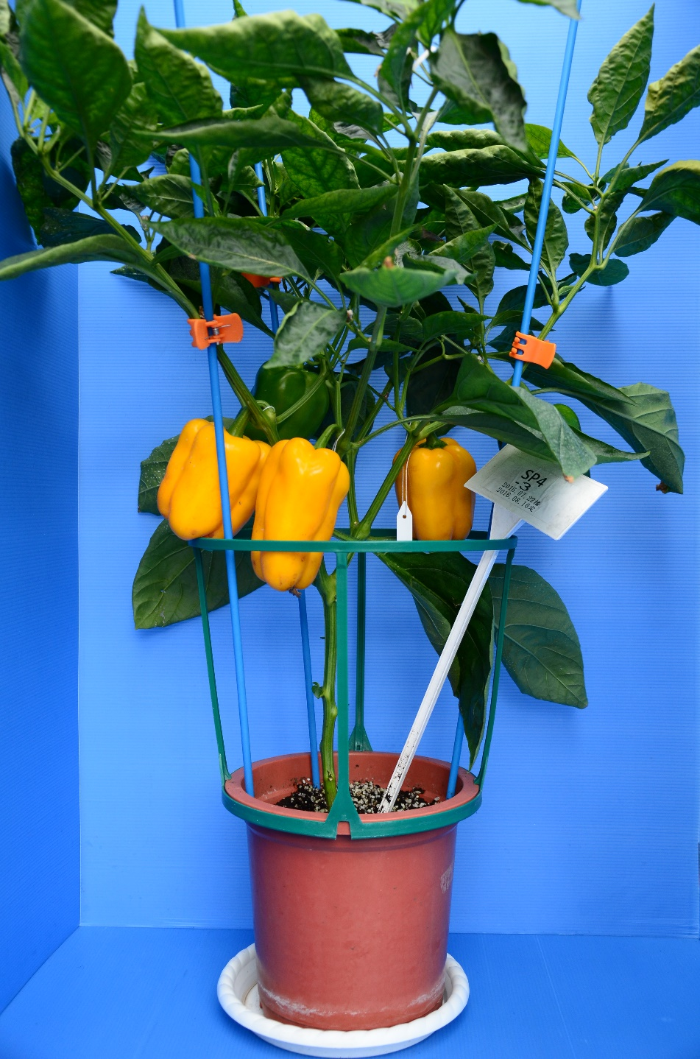
圖一、黃色Bell type辣椒新品系「SP04」

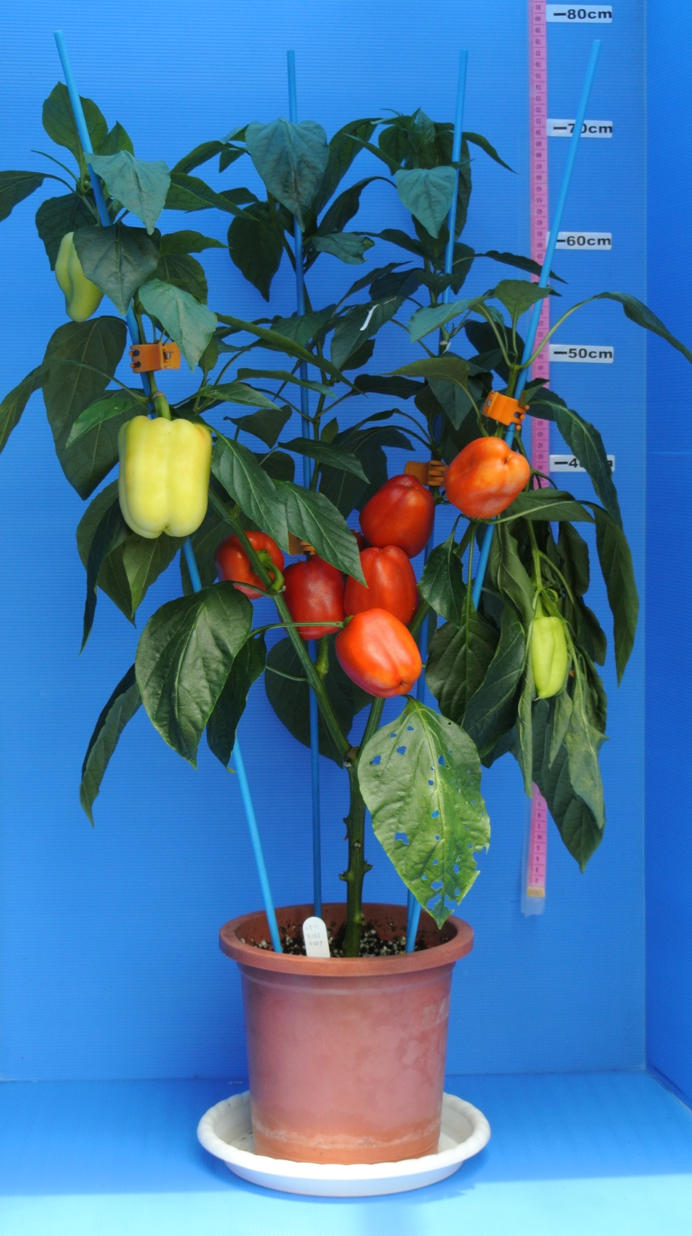
圖二、早生型粉綠色Bell type甜椒新品系「SP63」

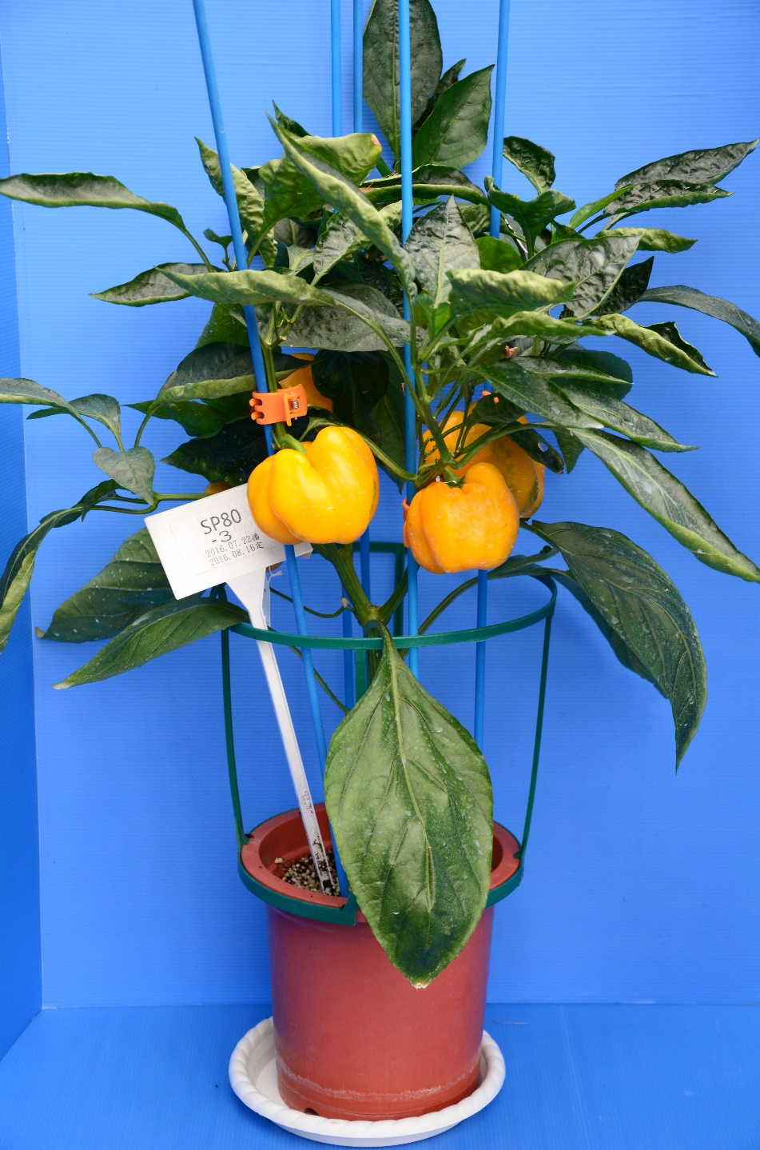
圖三、黃色Bell type甜椒新品系「SP80」

